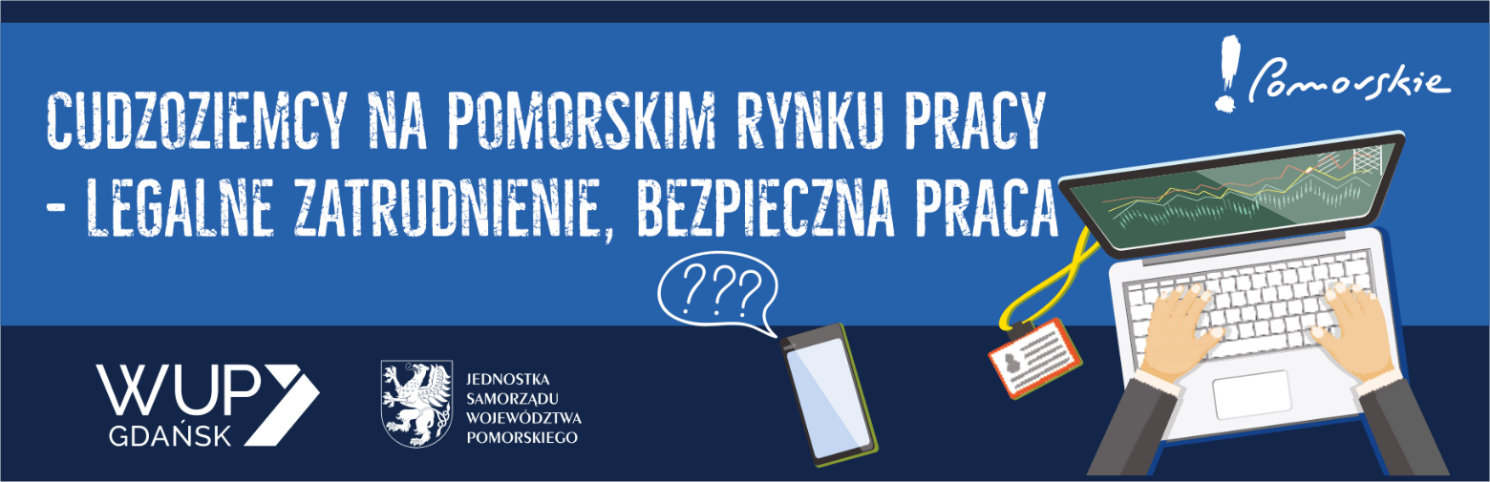
Cykl spotkań informacyjnych dla pomorskich
Agencji Zatrudnienia

27 listopada 2019
Urząd Marszałkowski Województwa Pomorskiego
Gdańsk, ul. Okopowa 21/27
Sala Okrągła im. Lecha Bądkowskiego

FORMULARZ ZGŁOSZENIOWY

DANE ZGŁASZANEGO UCZESTNIKA
Imię i nazwisko:
Nr certyfikatu:
Firma:
Nr telefonu:
Adres e-mail:

Wypełniony formularz proszę przesłać do dnia 25 listopada br. na adres e-mail: m_krauze@wup.gdansk.pl
Po przesłaniu zgłoszenia uczestnik spotkania otrzyma mailowe potwierdzenie udziału w spotkaniu.

Udział w spotkaniu jest bezpłatny. Organizator nie pokrywa kosztów dojazdu i powrotu uczestników spotkania.
Liczba miejsc jest ograniczona, o uczestnictwie w spotkaniu decyduje kolejność zgłoszeń.

KLAUZULA INFORMACYJNA

W związku z Rozporządzeniem Parlamentu Europejskiego i Rady (UE) 2016/679 z dnia 27 kwietnia 2016 r. w sprawie ochrony osób fizycznych w związku z przetwarzaniem danych osobowych i w sprawie swobodnego przepływu takich danych oraz uchylenia dyrektywy 95/46/WE (określane jako "RODO") informujemy, iż Administratorem Pani/ Pana danych osobowych jest:
Marszałek Województwa Pomorskiego
ul. Okopowa 21/27, 80-810 Gdańsk, tel. 58 326 85 56, e-mail: info@pomorskie.eu
W związku z tym, iż Marszałek Województwa Pomorskiego powierzył przetwarzanie Pani/Pana danych osobowych Wojewódzkiemu Urzędowi Pracy w Gdańsku (WUP) proszę kontaktować się we wszystkich sprawach związanych z przetwarzaniem Pani/Pana danych osobowych oraz z wykonywaniem praw przysługujących Pani/Panu na mocy RODO z inspektorem ochrony danych w Wojewódzkim Urzędzie Pracy w Gdańsku:

- drogą elektroniczną: iod@wup.gdansk.pl
- lub kierując korespondencję na adres: Inspektor ochrony danych Wojewódzki Urząd Pracy w Gdańsku, ul. Podwale Przedmiejskie 30, 80-824 Gdańsk

Pani/Pana dane osobowe będą przetwarzane w celu organizacji spotkania informacyjnego dla pomorskich agencji zatrudnienia w dniu 27.11.2019 r.

Podstawą prawną przetwarzania Pani/Pana danych jest art. 6 ust. 1 lit. a) RODO - osoba, której dane dotyczą wyraziła zgodę na przetwarzanie swoich danych osobowych w jednym lub większej liczbie określonych celów;

Pani/Pana dane osobowe będą przechowywane do momentu wygaśnięcia obowiązku przechowywania danych wynikającego z przepisów.

Przysługuje Pani/Panu prawo dostępu do swoich danych osobowych, prawo żądania ich sprostowania i ograniczenia przetwarzania, usunięcia Pani/Pana danych osobowych oraz prawo do wycofania zgody w dowolnym momencie bez wpływu na zgodność z prawem przetwarzania, którego dokonano na postawie zgody przed jej wycofaniem.

Przysługuje Pani/Panu również prawo wniesienia skargi do organu nadzorczego czyli Prezesa Urzędu Ochrony Danych Osobowych.

Pani/Pana dane osobowe nie będą przetwarzane w sposób opierający się na zautomatyzowanym przetwarzaniu, w tym profilowaniu.

Podanie przez Panią/Pana danych osobowych jest dobrowolne ale niezbędne do udziału w spotkaniu.

